МИНОБРНАУКИ РОССИИ
Санкт-Петербургский государственный
электротехнический университет
«ЛЭТИ» им. В.И. Ульянова (Ленина)
кафедра ВТ

ОТЧЕТ
по лабораторной работе по дисциплине
«Организация ЭВМ и систем»

Студент группы 8374 Пихтовников К.С.
Преподаватель: Павлов С.М.

Санкт-Петербург
2019
Цель работы:
Исследовать внутреннее представление чисел различных типов данных. Разобраться со структурой внутреннего представления компьютера. Научиться работать с цветом и масштабированным графиком.

ЗАДАНИЯ К ЛАБОРАТОРНОЙ РАБОТЕ:
1. Разработать программу, которая принимает число следующих типов данных: bool,char,short int,unsigned short int, int, unsigned int, float, double в любой системе счисления (от 2 до 128-ой). Программа должна показать на экране внутреннее представление числа в двоичной системе счисления.
2. В соответствии с номером индивидуального задания (25) разработать программу, которая меняет местами группы бит, заданные пользователем.
3. Разработать программу, которая меняет цвета групп бит, которые были поменяны местами во 2 задании. Цвета бит выбирается в правом верхнем углу. Нажимая клавиши enter и стрелки, можно выбрать нужный цвет. Также написать динамический вывод двоичного представления числа.
4. Разработать программу, которая будет выводить график фазовой модуляции, отражающий внутреннее представление числа в двоичной СС. Дать возможность пользователю изменять масштаб графика.

Задание №1
Ниже представлены основные блоки программы, с помощью которых мы получаем на экране внутреннее представление чисел разных типов данных в двоичной системе счисления.
template <class T>
union types {
T d;
char c[sizeof(T)];
};

template<class T>
void output_bynary_system(T number) {
bool bit;
int k = sizeof(T) - 1, i = 0;
types<T> u;
u.d = number;
bool ch[8 * sizeof(T)];
while (k >= 0)
{
i = 7;
while (i >= 0)
{
bit = u.c[k] & (1U << i);
cout << bit;
//i--;
_asm
{
mov eax,i
dec i
}
}
//k--;
_asm
{
mov eax,k
dec k
}
}
}

Краткое описание:
В программе есть 8 функций для каждого соответствующего типа данных. Вот, например, 3 из них.
void short_int(int number_system,int count)
{
short int number = 0;
number = entering_number(number, number_system, count);
dynamic_output(number);
number = input_group_bit(number, number_system);
chart(number);
}
void _int(int number_system,int count)
{
int number = 0;
number = entering_number(number, number_system, count);
dynamic_output(number);
number = input_group_bit(number, number_system);
chart(number);
}
void _double(int number_system,int count)
{
double number = 0;
number = entering_number(number, number_system, count);
dynamic_output(number);
number = input_group_bit(number, number_system);
chart(number);
}
Внутри тела одной из 8 функции, это зависит от того с каким типом данных работает пользователь , в функции
template<class T>
T entering_number(T number,int number_system,int count)
вводится число. Затем это функция возвращает значение этого числа и присваивает переменной number.В свою очередь же это значение посылается в функцию output_bynary_system(T number).
Рассмотрим подробнее как работает output_bynary_system(T number):
Переменной types<T> u присваивается значение T number.Затем в цикле выполняется bit = u.c[k] & (1U << i).Это в переменную типа bool присваивается значение бита, стоящего на i-ом месте в числе number.Следующая строка демонстрирует вывод этого бита на экран:
cout << bit;

Задание №2
Краткое описание:
В качестве примера, возьмем эту функцию.
void _int(int number_system,int count)
{
int number = 0;
number = entering_number(number, number_system, count);
dynamic_output(number);
number = input_group_bit(number, number_system);
chart(number);
}
template<class T>
T input_group_bit(T number, int number_system) –функция, у которых есть 2 параметра.1-число,которое ввел пользователь,2-система счисления, тоже введенная пользователем.
Внутри этой функции есть переменные deque<int> s1 , s2, в которые записываются номера битов, который выбрал пользователь. Затем эти переменные и значение числа number посылаются в функцию T swap_bites(…).
Подробнее рассмотрим работу функции T swap_bites(…):
В массив array_bites_number[8*sizeof(T)] в цикле записывается битовое представление числа number.
int size_number_byte = sizeof(T) - 1, array_bites_number[8*sizeof(T)];
types<T> u;
u.d = number;
count = 8*sizeof(T) - 1;
while (size_number_byte >= 0)
{
i = 7;
while (i >= 0)
{
array_bites_number[count]= u.c[size_number_byte] & (1U << i);;
count--;
i--;
}
size_number_byte--;
}
Затем идет проверка на размер переменных s1 и s2. Т.к пользователь мог ввести одинаковое кол-во битов как в 1 группе,так и во 2 или же разное.Далее происходит перестановка группы бит в массиве
array_bites_number. Здесь приведен фрагмент программы,если бы пользователь ввел одинаковое кол-во битов в обеих группах.
if (s1.size() == s2.size())
{
k1 = s1.front();
k2 = s2.front();
while (k1 <= s1.back())
{
bit = array_bites_number[k2];
array_bites_number[k2] = array_bites_number[k1];
array_bites_number[k1] = bit;
k1++;
k2++;
}
}
Затем этот массив и значение number посылаются в функцию
T assigning_bits_to_an_array(..).
Далее в теле цикла мы сравниваем каждый бит массива array_bites_number и каждый бит числа number.И если эти биты не равны, инвертируем соответствующий бит числа number.В конце функция возвращает значение переменной number.
T assigning_bits_to_an_array(T number,int array_bites_number[8*sizeof(T)])
{
types<T>u;
u.d = number;
int k = sizeof(T) - 1,i=0,count=8*sizeof(T)-1;
bool bit1,bit2,bit;
int x = 0;
while (k >= 0)
{
i = 7;
while (i >= 0)
{
bit1 = array_bites_number[count];
bit2 = u.c[k] & (1U << i);
if (bit1 != bit2)
{
u.c[k] = u.c[k] ^ ((1U << i));
}
--i;
count--;
x++;
}
k--;
}
number = u.d;
return number;
}

Задание №3
Текст программы и краткое описание:
Ниже представлена часть программы, требуемая для изменения цвета битов.
Функция SetColor() принимает два параметра. Первый параметр отвечает за цвет теста в консоли, второй за цвет фона(консоли).
void SetColor(int text, ConsoleColor background)
{
HANDLE hStdOut = GetStdHandle(STD_OUTPUT_HANDLE);
SetConsoleTextAttribute(hStdOut, (WORD)((background << 0) | text));
}
Описание функции getColor() :
Всего реализовано 12 цветов. В переменную целого типа key записывается код нажатой клавиши пользователем. Это может клавиша-стрелка вверх/вниз и enter.На другие клавиши программа реагировать не будет. Если нажаты клавиши-стрелки, то в зависимости от того какая клавиша нажата выполняется определенное условие и увеличивается/уменьшается переменная целого типа y.
Если была нажата клавиша enter, то программа заходит в оператор switch(y)-case и в зависимости от y,функция getColor возвращает текущий цвет рисования
ConsoleColor getColor()
{
int key = 0;
int x = 30, y = 3;
gotoxy(0, 1);
cout << endl << "Выберите цвет от 1 до 12";
SetColor(Blue, Black);
cout <<endl<< "1.Blue" << endl;
SetColor(Green, Black);
cout << "2.Green" << endl;
SetColor(Cyan, Black);
cout << "3.Cyan" << endl;
SetColor(Red, Black);
cout << "4.Red" << endl;
SetColor(Magenta, Black);
cout << "5.Magenta" << endl;
SetColor(LightGreen, Black);
cout << "6.LightGreen" << endl;
SetColor(LightMagenta, Black);
cout << "7.LightMagenta" << endl;
SetColor(Yellow, Black);
cout << "8.Yellow" << endl;
SetColor(LightBlue, Black);
cout << "9.LightBlue" << endl;
SetColor(LightCyan, Black);
cout << "10.LightCyan" << endl;
SetColor(LightRed, Black);
cout << "11.LightRed" << endl;
SetColor(Brown, Black);
cout << "12.Brown" << endl;
SetColor(White, Black);
gotoxy(30,3);
cout << "<==";
while (true) {
if (key == down && y < 14) {
clear_screen(30, 33, y, y);
y++;
gotoxy(x, y);
cout << "<==";
}
if (key == up && y>3) {
clear_screen(30, 33, y, y);
y--;
gotoxy(x, y);
cout << "<==";
}
if (key == _enter)
{
switch (y) {
case 3:
return Blue;
case 4:
return Green;
case 5:
return Cyan;
case 6:
return Red;
case 7:
return Magenta;
case 8:
return LightGreen;
case 9:
return LightMagenta;
case 10:
return Yellow;
case 11:
return LightBlue;
case 12:
return LightCyan;
case 13:
return LightRed;
case 14:
return Brown;
}
}
key = _getch();
}
}
Функция “clear_screen” очищает часть экрана
void clear_screen(int x1, int x2, int y1, int y2) {
for (int i = y1; i <= y2; ++i)
for (int j = x1; j <= x2; ++j)
{
gotoxy(j, i);
cout << ' ';
}
}
gotoxy(x,y)- помещает курсор экрана в точку с координатами х,у.
Функция динамического вывода двоичного представления числа:
Фунция принимает значение числа number,координату экрана x и y.
Вывод происходит так: если бит стоит на четной позиции(0,2,4 и тд),то курсор помещается в позицию (x,y_bites) и выводится на экран соответствующий бит.Потом стирается с помощью функции clear_screen(int x1, int x2, int y1, int y2)и переменная y_bites,которая изначально была равна нулю, увеличивается на 1,потом снова стирается и так происходит до тех пор,пока y_bites не станет равно y-параметру,который принимала функция dynamic_output(..) при вызове. Вывод четного бита происходит сверху вниз.Если же бит стоит на нечетной позиции(1,3,5 и тд),то происходит тоже самое,только y_bites=30 и в процессе выполнения программы уменьшается до y.То есть вывод как бы происходит снизу-вверх.
template<class T>
void dynamic_output(T number, int x = 30, int y = 10)
{
bool bit;
int k = sizeof(T) - 1, i = 0, count = 0, y_bites = 0;
types<T> u;
u.d = number;
bool ch[8 * sizeof(T)];
while (k >= 0)
{
i = 7;
while (i >= 0)
{
bit = u.c[k] & (1U << i);
ch[count] = bit;
i--;
count++;
}
k--;
}
count = 8 * sizeof(T);
i = 0;
while (i < count)
{
bit = ch[i];
if (i % 2 == 0)
{
y_bites = 0;
while (y_bites != y)
{
gotoxy(x, y_bites);
color(0, 11);
cout << bit;
Sleep(3);
gotoxy(x, y_bites);
cout << ' ';
y_bites++;
}
gotoxy(x, y_bites);
color(0, 15);
cout << bit;
}
else
{
y_bites = 30;
while (y_bites != y)
{
gotoxy(x, y_bites);
color(0, 10);
cout << bit;
Sleep(3);
gotoxy(x, y_bites);
cout << ' ';
y_bites--;
}
gotoxy(x, y_bites);
color(0, 15);
cout << bit;
}
i++;
x++;
}}

Задание №4
Текст программы и краткое описание:
В функцию chart(T number) подается значение переменной number.Далее в переменную типа string s записывается двоичное представление числа number.
Затем идет цикл,который нужен для изменения масштаба графика.В переменную input записываются код клавиши, введенной пользователем.Если это стрелки вправо/влево,то происходит увеличение/уменьшение переменной coefficient,которая задает масштаб, и затем вызывается функция phase_modulation(s, coefficient);
При нажатии клавиши tab вызывается функция изменения цвета. Там можно выбирать цвет выводимого графика на экран.
template<class T>
void chart(T number)
{
string s;
bool bit;
int k = sizeof(T) - 1, i = 0, count = 0,input=0coefficient=0;
types<T> u;
u.d = number;
while (k >= 0)
{
i = 7;
while (i >= 0)
{
bit = u.c[k] & (1U << i);
if (!bit)
s = s + '0';
else
s = s + '1';
i--;
count++;
}
k--;
}

while (input != _esc) {
gotoxy(5, 25);
if (input == _right && coefficient <3) {
clear_screen(41, 80, 8, 9);
coefficient++;
phase_modulation(s, coefficient);
}
if (input == _left && coefficient > 0) {
clear_screen(41, 80, 8, 9);
coefficient--;
phase_modulation(s, coefficient);
}
if (input == _tab)
{
show_menu_for_color();
system("cls");
}
if (input == _esc)
break;
input = _getch();
}
system("pause");
}
Далее функция phase_modulation(s, k) принимает переменную типа string,в которой записано двоичное представление числа number и переменную целого типа k. В зависимости от значения переменной k, присваивается определенное значение переменной count,которая отвечает за масштаб графика.
if (k == 1)
{
count = 0;
}
else if (k == 2) {
count = 3;
}
else if (k == 3) {
count = 7;
}
В цикле пока не будут проверены все биты, выводится график в соответствии масштабу,который выбирает пользователь.
MoveToEx(hDC, x, y, 0)- обновляет текущую позицию указанной точки
LineTo(hDC, x, y )- чертит линию от текущей позиции до, но не включая в нее, указанной точки.
while (i < size) {
MoveToEx(hDC, x, y, 0);
if (ch[i]=='1' && ch[i+1] == '0') {
y += 20;
x += count;
LineTo(hDC, x, y );
}
if (ch[i] == '0' && ch[i + 1] == '1') {
y -= 20;
x += count;
LineTo(hDC, x, y);
}
if(count==0)
{
x += 20 ;
LineTo(hDC, x, y);
}
if (count != 0 && ch[i] == ch[i + 1]) {
//x += 20;
_asm
{
mov eax,x
mov ebx,20
add eax,ebx
mov x,eax
}
LineTo(hDC, x, y);
}
if(count !=0 && ch[i]!=ch[i+1]){
x += 20 - 2 * count;
LineTo(hDC, x, y);
}
i++;
}
}

Описание оставшихся функций:

int main()-главная функция.
Здесь реализуется выбор типа данных и выбор цвета битов. С помощью клавиш-стрелок вверх и вниз можно выбирать нужный тип данных. Есть переменная счетчик y,которая при нажатии клавиши-стрелки вверх уменьшается на 1,а при нажатии клавиши-стрелки вниз увеличивается на 1. При нажатии enter и вызывается функция change_type_data, в которую посылается переменная y.
Если пользователь нажимает клавишу-стрелку вправо, то курсор перескакивает в правый верхний угол экрана и при нажатии enter вызывается функция show_menu_for_color(),позволяющая выбрать цветы битов задолго до выполнения перестановки битов. Затем при нажатии клавиши-стрелки влево курсор перескакивает обратно в левую часть экрана, где можно продолжить выбирать тип данных.
void change_type_data(int count)-функция, у которой целочисленный параметр count принимает цифру от 0 до 7.Это цифра обозначает какой тип данных выбрал пользователь. Затем в целочисленную переменную number_system функция entering_number_system() возвращает число от 1 до 128.Это номер системы счисления. Далее в операторе switch(count) вызывается функция, соответствующая определенному значению count. Например, если бы значение count было бы равно 4,то вызвалась бы следующая функция:
_int(int number_system,int count)
В эту функцию посылаются значения переменных number_system и count.

int entering_number_system()-функция ввода системы счисления.
Внутри тела бесконечного цикла в переменную целого типа ch записывается код символа с помощью функции getch(),которая возвращает очередной символ, считанный с консоли. Если этот символ является цифрой,то в переменную целого типа x записывается этот символ. Если пользователь нажимает клавишу enter,то функция завершает работу и возвращает значение переменной x.Также с помошью клавишы backspace можно удалять цифры в числе.

template<class T>
T entering_number(T number,int number_system,int count)-функция ввода числа.В этой функции в цикле организован посимвольный ввод числа. В переменную string s записывается очередной введенный символ. В зависимости от того, какой тип данных выбрал пользователь можно ввести тот или иной символ. Например:
Если пользователь выбрал тип int , то можно ввести с клавиатуры только символы данной СС. Если же тип double,то помимо символов данной системы счисления можно ввести символ “.”.
При вводе числа на экран одновременно выводятся представление этого числа в данной СС, десятичной СС и двоичной СС. Пользователь может редактировать свой ввод: нажимая клавишу backspace удаляется последняя введенная цифра.

double transfer_number(string s,int number_system)-функция, которая переводит введенную строку в число типа double.Параметры этой функции принимают соответственно значение данной строки и значение системы счисления. Внутри цикла есть две ключевые строки, отвечающие за перевод числа:
number_ten = check_number(s[i], number_system);
number = number + number_ten * pow(number_system, k);

template<class T>
T check_number(T ch,int number_system)-функция, отвечающая за проверку символов числа в данной СС. Функция принимает переменную типа T и основание системы счисления. Далее идет проверка этого символа на принадлежность к этой СС. Например:

adress = int(ch);
if ((ch >= '0') && (ch <= '9') &&(adress-48)<number_system)
{
return (adress - 48);
}

Если этот символ цифра и эта цифра меньше, чем основание СС(Например: 7<9),то функция возвращает число целого типа. Если ни одно из условий не выполнилось, функция возвращает -1.

template<class T>
T check_range(double ch,T number,int number_system,int count)-проверка диапазона введенного числа. Функция принимает значение числа типа double,число number==0 типа T,основание СС.А в переменную count записывается цифра от 0 до 7,где потом с помощью switch(count)-case определяется какого типа пользователь ввел число. Например тип char может хранить число в диапазоне от 0 до 255.

case 0:
if ((ch <= (255) && ch >= 0))
{
number = static_cast<T>(ch);
}
else
number = false;
break;

Данный код работает в том случае, если пользователь выбрал работу с типом char.Если введенное число принадлежит заданному промежутку, то из типа double с помощью static_cast<T>(ch) число переводится в тип char без каких либо потерь точности.

void _bool(int number_system,int count)
void _char(int number_system,int count)
void short_int(int number_system,int count)
void unsigned_short_int(int number_system,int count)
void _int(int number_system,int count)
void unsigned_int(int number_system,int count)
void _float(int number_system,int count)
void _double(int number_system,int count)-функции, с помощью которых происходит ввод числа, динамический вывод, перестановка битов и построение графика соответствующего типа данных

template<class T>
T input_group_bit(T number, int number_system)-функция, позволяющая пользователю ввести 2 группы бит для того чтобы впоследствии их переставить.
Внутри цикла в переменную типа int записывается код очередной нажатой клавиши.

ch = _getch();

Далее есть ряд условий, и в зависимости от того какая была нажата клавиша выполняются определенные действия. Например, пользователь с помощью клавиш-стрелок вправо/влево передвигает курсор в числе.
Этот фрагмент кода выполнится, если пользователь нажмет клавишу-стрелку вправо. Здесь i-последний символ числа,x-текущий.

if (ch == _right && x < i)
{
x++;
gotoxy(x + 30, 10);
}

Как только он захотел выбрать нужный бит, он должен нажать space.Можно выбирать только подряд идущие биты. Если же пользователь передумал и захотел удалить выбранный бит, то он должен нажать клавишу backspace.Для того, чтобы завершить ввод одной группы бит, нужно нажать enter.
Внутри этой функции вызывается функция swap_bites, рассмотренная раннее, и возвращается уже измененное число.

number = swap_bites(number, s1, s2, number_system);
return number;

void show_menu_for_color()-функция, позволяющая выбрать цвет для группы битов, во время их перестановки.
В теле бесконечного цикла в переменную типа int ch записывается код клавиши введенной пользователем. Если была нажата клавиша enter,то далее вызываются функции getColor(),описанные ранее, которые возвращают текущий цвет рисования битов. Эти значения записываются в переменные целого типа color_bit_one и color_bit_two.С помощью клавиши esc можно заранее завершить выбор цвета.

{
if (ch == _enter)
{
system("cls");
gotoxy(0, 0);
color(0, 10);
cout << "цвет 1 бита";
color(0, 15);
color_bit_one = getColor();
clear_screen(30, 33, 3, 14);
gotoxy(0, 0);
color(0, 5);
cout << "цвет 2 бита";
color(0, 15);
color_bit_two = getColor();
return;
}
if (ch == _esc)
{
system("cls");
return;
}
ch = _getch();
}

ПРИМЕР ЗАПУСКА ПРОГРАММЫ:
1. При запуске программы открывается меню. С помощью клавиш вверх и вниз можно двигать стрелку, а нажимая enter выбрать соответствующий тип данных.
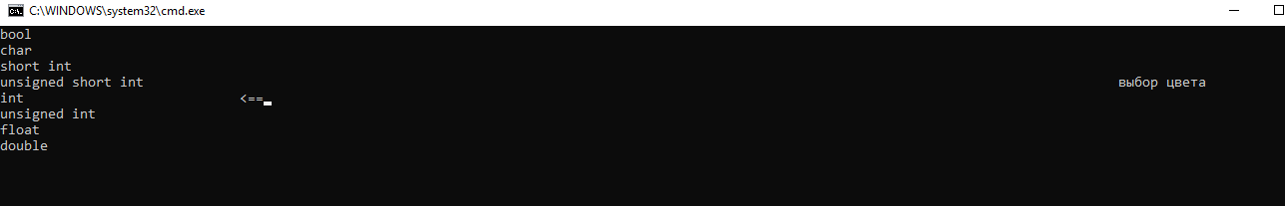

2.Можно выбрать систему счисления от 1 до 128
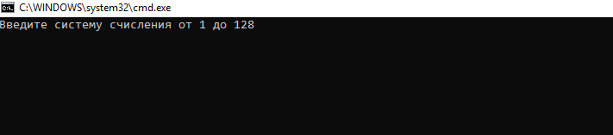

3. Программа просит ввести число. Во время ввода пользователь может видеть допустимые символы для ввода.
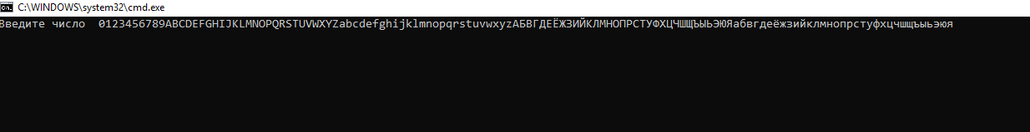
Во время ввода происходит одновременный перевод числа в 10 и 2 СС.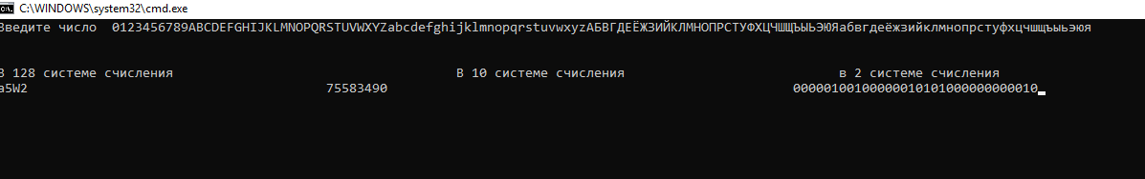
4.После ввода числа программа выдает его двоичное представление. И запрашивает пользователя выбрать группы бит для перестановки. Группы бит
выбираются с помощью клавиш: стрелка влево/вправо, space, backspace, enter.
Стрелки используются для перемещения курсора; пробел позволяет выбрать и перекрасить бит, в котором стоит курсор; backspace отменяет ввод бита, то есть перекрашивает его обратно в белый цвет; enter заканчивает ввод группы бит.
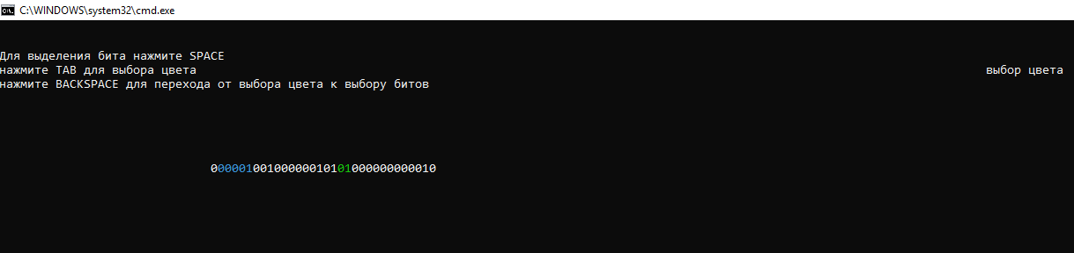

5.Также пользователь может выбрать другой цвет группы бит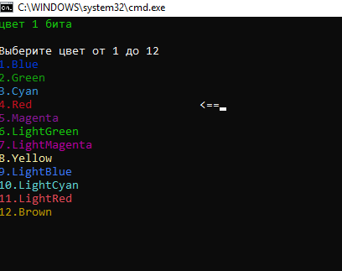
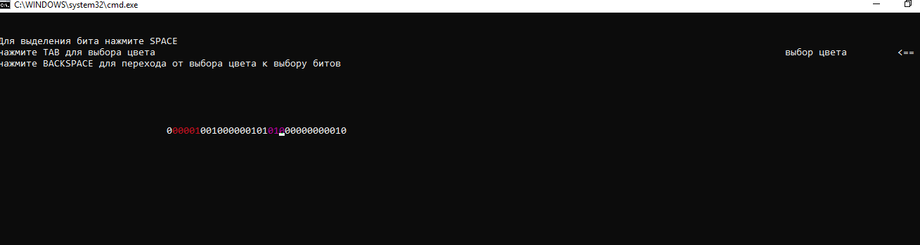

6. После нажатия клавишы enter биты переставляются и выводится число в 10 СС
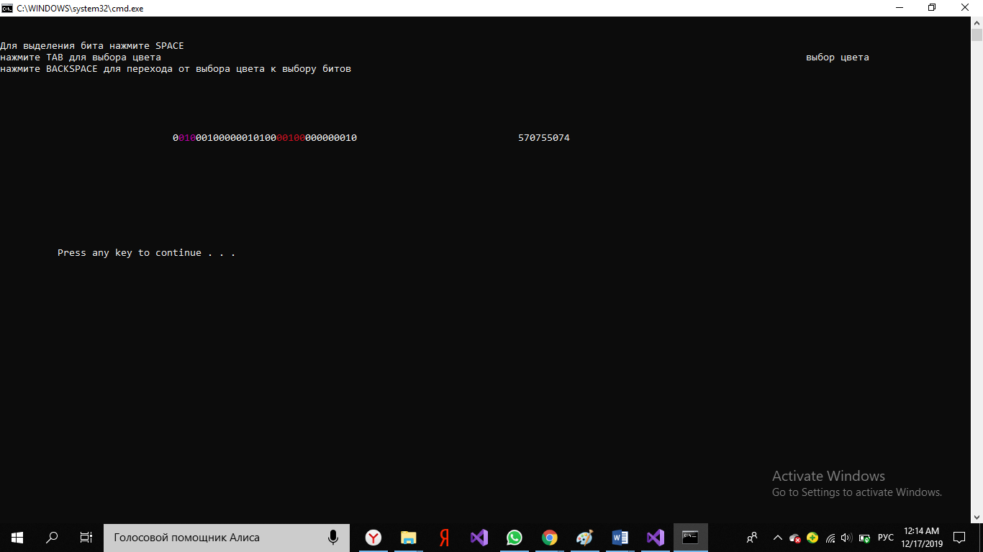

7.После нажатия любой клавишы программа выводит число в 2 СС и график фазовой модуляции.
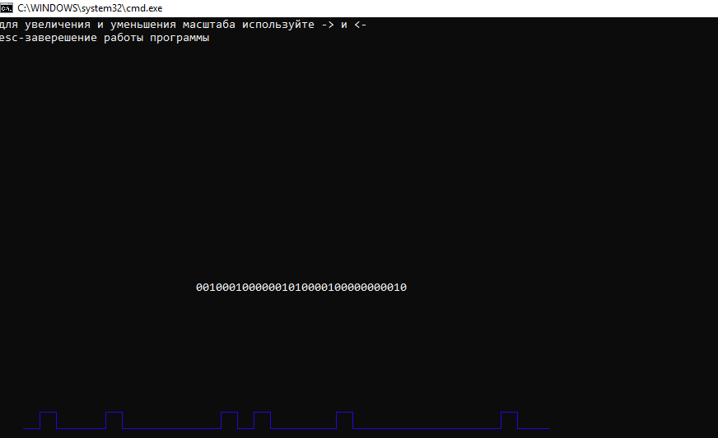

С помощью стрелок вправо/влево можно менять масштаб:
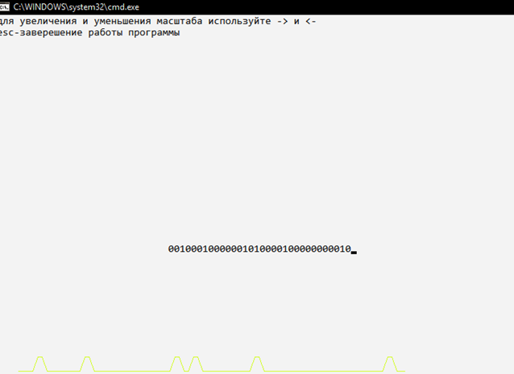
Вывод:
Все задания были представлены в одной программе. В ходе работы был приобретен опыт работы с ассемблером. Это подтверждает наличие ассемблерных вставок. Были также изучены аппаратные средства, используемые при выполнении программы. Структурная схема наглядно показывает: что, где и как расположено в памяти компьютера. Весь код был проверен с помощью отладки и не содержит ошибок.

